2. Reflexiona y responde.
a) ¿Qué diferencias principales existen entre HTML5 y su versión previa de
HTML?
HTML5 incluye elementos semánticos para definir las distintas partes de una página web.

b) ¿Consideras que algún elemento debería seguir siendo utilizado, como los
marcos? ¿Por qué crees que la nueva versión HTML5 los deja obsoletos?
Considero que no, al final todo lo que definías antes en HTML como los marcos y demás lo puedes definir igualmente en el CSS.

3. El siguiente código muestra un fichero HTML. Realiza los cambios oportunos para
que esté escrito en HTML5.

<!DOCTYPE html>
<html lang="es">
<head>
<meta charset="utf-8"/>
<title>HTML A HTML5</title>
</head>
<body>
<header>
<h1>Realizando el cambio...</h1>
<p>Esta página está programada sobre HTML, hagamos el cambio a
HTML5</p>
</header>

<nav>
<ul>
<li><a href="index.html">Inicio</a></li>
<li><a href="index.html">Blog</a></li>
<li><a href="index.html">Contactos</a></li>
</ul>
</nav>

<main>
<p>Aquí se añade el texto principal que queremos que aparezca
en la página web</p>
</main>

<footer>
<p> 2019. Créditos. Contacto</a></p>
</footer>
</body>
</html>

4. Busca una página web que no esté en HTML5 e inspecciona su código fuente. ¿Cuáles son los cambios que realizarías en el código para convertirlo a HTML5?
Elegí la primera página web que se creó: http://info.cern.ch/hypertext/WWW/TheProject.html

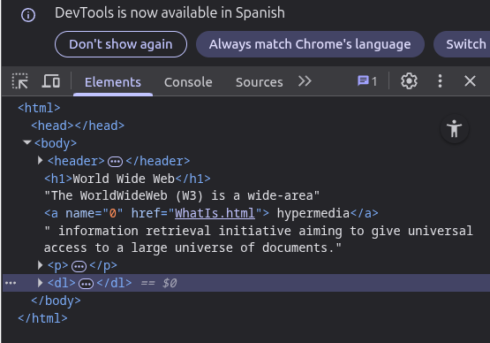

CAMBIOS:
poner el <!DOCTYPE html>
separar con divs o poner etiquetas como main para el cuerpo del texto.

7. Busca una página web en Internet, haz una captura de alguna de sus interfaces, y
señala donde se han usado las siguientes etiquetas semánticas: <header>, <nav>,
<article>, <aside>, <footer>, <div>, y <main>. ¿Se han usado correctamente
dichas etiquetas? Razona tus respuestas.

8. Crea un documento en HTLM5 que contenga, al menos, los siguientes tipos de
elementos posibles de formulario:
a) <select>

b) <textarea>

c) Los siguientes elementos de tipo <input type>
i. Text
ii. Button
iii. Checkbox
iv. Radio
v. File y submit.
vi. Datalist.

d) Dos atributos de <input> (checked, disabled, size, autofocus, etc)

<!DOCTYPE html>
<html lang="es">
<head>
<meta charset="UTF-8">
<meta name="viewport" content="width=device-width, initial-scale=1.0">
<title>Formulario HTML5 ejercicio 8</title>

</head>

<body>
<form action="guardar" method="post">
<div style="margin-bottom: 2em;">
<!-- parte a -->
<label for="pais">País:</label>
<select id="pais" name="pais">
<option value="">Seleccione...</option>
<option value="es">España</option>
<option value="mx">México</option>
<option value="ar">Argentina</option>
</select>
</div>

<div style="margin-bottom: 2em;">
<!-- parte b -->
<label for="comentario">Comentario:</label>
<textarea id="comentario" name="comentario" rows="4"></textarea>
</div>

<div style="margin-bottom: 2em;">
<!-- parte c -->
<!-- i -->
<label for="nombre">Nombre:</label>
<input type="text" id="nombre" name="nombre">
</div>

<div style="margin-bottom: 2em;">
<!-- ii -->
<button type="button" onclick="alert('Botón presionado')">Botón</button>
</div>

<div style="margin-bottom: 2em;">
<!-- iii -->
<label>
<input type="checkbox" name="acepto" value="si"> Acepto los términos y condiciones
</label>
</div>

<div style="margin-bottom: 2em;">
<!-- iV -->
<label>Género:</label>
<input type="radio" id="masculino" name="genero" value="masculino">
<label for="masculino">Masculino</label>
<input type="radio" id="femenino" name="genero" value="femenino" >
<label for="femenino">Femenino</label>
</div>

<div style="margin-bottom: 2em;">
<!-- V -->
<label for="archivo">Subir archivo:</label>
<input type="file" id="archivo" name="archivo">
</div>

<div style="margin-bottom: 2em;">
<!-- Vi -->
<label for="color">Color favorito:</label>
<input list="colores" id="color" name="color">
<datalist id="colores">
<option value="Rojo">
<option value="Verde">
<option value="Azul">
<option value="Amarillo">
</datalist>
</div>

<!-- parte d -->

<div style="margin-bottom: 2em;">
<!-- required -->
<label for="email">Correo electrónico:</label>
<input type="mail" id="email" placeholder="introduce tu email" required>
</div>

<div style="margin-bottom: 2em;">
<!-- disabled -->
<label>
<input type="checkbox" name="pro" value="si" disabled> pasar a versión pro
</label>
</div>

<div style="margin-bottom: 2em;">
<!-- V -->
<button type="submit">Enviar formulario</button>
</div>

</form>
</body>
</html>

10.Escribe el código HTML5 para obtener la siguiente tabla.
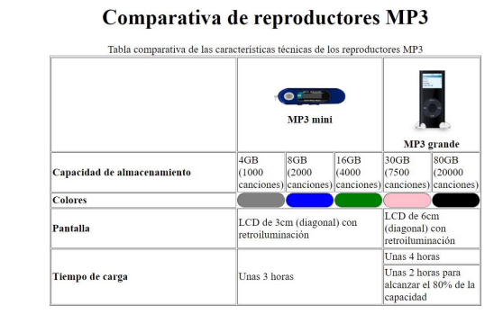

<!DOCTYPE html>
<html lang="es">
<head>
<meta charset="utf-8">
<title>Comparativa de Reproductores MP3</title>
</head>

<body>

<h1>Comparativa de Reproductores MP3</h1>
<p>Tabla comparativa de las características técnicas de los reproductores MP3</p>

<table border="1">
<thead>
<tr>

<td></td>

<td colspan="3"><p>MP3 mini</p></td>

<td colspan="2"><p>MP3 grande</p></td>

</tr>

</thead>

<tbody>
<tr>

<td>Capacidad de almacenamiento</td>
<td>4GB<br>(1000 canciones)</td>
<td>8GB<br>(2000 canciones)</td>
<td>16GB<br>(4000 canciones)</td>
<td>30GB<br>(7500 canciones)</td>
<td>80GB<br>(20000 canciones)</td>

</tr>

<tr>

<td>Colores</td>
<td>(gris)</td>
<td>(azul)</td>
<td>(verde)</td>
<td>(rosa)</td>
<td>(negro)</td>

</tr>

<tr>

<td>Pantalla</td>
<td colspan="3">LCD de 3cm (diagonal) con retroiluminación</td>
<td colspan="3">LCD de 6cm (diagonal) con retroiluminación</td>

</tr>

<tr>

<td rowspan="3">Tiempo de carga</td>
<td rowspan="3" colspan="3">Unas 3 horas</td>
<td colspan="2">Unas 4 horas</td>

</tr>

<tr>
<td rowspan="2">Unas 2 horas para alcanzar el 80% de la capacidad</td>
</tr>

</tbody>
</table>

</body>
</html>

11.Siempre que se desarrolla un sitio web, se recomienda llevar a cabo una estructura lógica de carpetas para facilitar la programación y posterior mantenimiento.
En este ejercicio vamos a hacer una página web con un layout sencillo solo con
HTML5, es decir, sin estilos. En el siguiente tema le daremos los estilos.
En primer lugar, debemos crear una carpeta con el nombre del proyecto, por ejemplo, “Layout_sencillo”. Dentro de esta carpeta crearemos las siguientes carpetas:
• css. Esta carpeta se usará para los estilos.
• img. Es donde guardaremos las imágenes.

Ahora crearemos un archivo html con nombre “index.html”, y lo
guardaremos en la carpeta “Layout_sencillo”. El archivo index.html
es el primer archivo que cargará el navegador web.
Ahora teclea el siguiente código, observa cuál es su resultado, y responde a las
siguientes cuestiones:

a) ¿Crees que da una buena experiencia de usuario? ¿Qué le faltaría?
No, porque está todo seguido y monótono.
Falta el CSS para darle estilo.

b) ¿Para qué crees que se utiliza el atributo class?
Para identificar las diferentes partes y luego hacer referencia a ellas en el CSS.

c) Valida el código en el validador de w3c, analiza el resultado y adjúntalo a este
ejercicio.

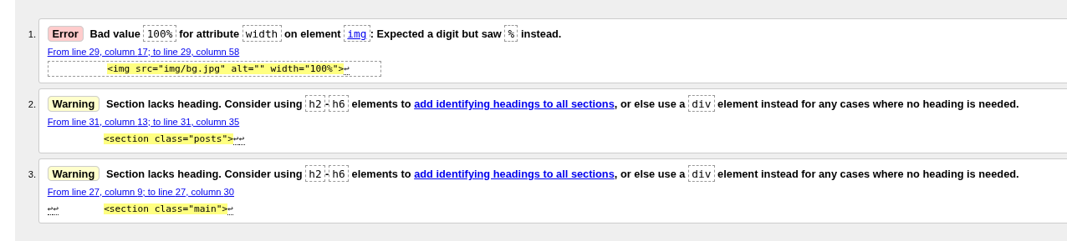

12.Ahora que tienes el ejemplo del ejercicio anterior, crea otra página web para una panadería llamada “Migas amigas”, incluyendo al menos, los siguientes elementos.
Valida el código en el validador de w3c, analiza el resultado y adjúntalo a este
ejercicio.
• Un header, un nav, un main con elementos article dentro, un section,
un aside y un footer.
• Un div y span
• Un título, una cabecera, un párrafo, y un vídeo.
• Un enlace a una página web externa, que se abrirá en una nueva pestaña.
• Una fotografía.
• Una tabla y una lista.
• Algún formulario.
• Diseño responsive.

<!DOCTYPE html>
<html lang="es">

<head>

<meta charset="UTF-8">
<title>Migas Amigas</title>
<meta name="viewport" content="width=device-width, initial-scale=1.0">

</head>

<body>
<div class="contenedor">
<header>
<img src="./img/logo.png" alt="" width="150">

<nav>
<ul>
<li><a href="#">Inicio</a></li>
<li><a href="#">Tipos de pan</a></li>
<li><a href="#">Acerca de</a></li>
<li><a href="#">otros productos</a></li>
<li><a href="#">Contacto</a></li>
</ul>

</nav>

</header>

<main>
<div class="imagen">
<img src="./img/pan_fondo.jpg" alt="" width="1080">
</div>

<div class="informacion">
<section>
<h2>Los tres panes más vendidos</h2>

<article>
<h3>Chapata, Artesano, baguette</h3>

<p>explicación de como se hace, ingredientes, sabor, valor energético y alérgenos del primer pan
</p>

<p>explicación de como se hace, ingredientes, sabor, valor energético y alérgenos del segundo
pan</p>

<p>explicación de como se hace, ingredientes, sabor, valor energético y alérgenos del tercer pan
</p>

<video src="./video/video_panaderia.mp4" width="640" height="360" autoplay
muted loop></video>

</article>

</section>
</div>

<div class="tablaPrecios">
<table border="1">
<caption>PRECIOS</caption>
<thead>
<tr>
<th>Tipo de Barra</th>
<th>Peso (g)</th>
<th>Precio (€)</th>
</tr>
</thead>
<tbody>
<tr>
<td>Pan Artesano</td>
<td>400</td>
<td>1,50</td>
</tr>
<tr>
<td>Chapata</td>
<td>350</td>
<td>1,20</td>
</tr>
<tr>
<td>Baguette</td>
<td>250</td>
<td>1,00</td>
</tr>
<tr>
<td>Pan Integral</td>
<td>300</td>
<td>1,30</td>
</tr>
<tr>
<td>Pan Multicereal</td>
<td>300</td>
<td>1,40</td>
</tr>
</tbody>
</table>
</div>
</main>

<aside>
<div class="lista">
<h3 class="titulo">Horario</h3>
<ul>
<li><a href="#">Lunes de 7:00 a 15:00</a></li>
<li><a href="#">Martes de 7:00 a 15:00</a></li>
<li><a href="#">Miércoles de 7:00 a 15:00</a></li>
<li><a href="#">Jueves de 7:00 a 15:00</a></li>
<li><a href="#">Viernes de 7:00 a 15:00</a></li>
<li><a href="#">Sabado de 7:00 a 14:00</a></li>
<li><a href="#">Domingo de 9:00 a 14:00</a></li>
</ul>
</div>

<div class="promociones">
<h3 class="titulo">Promociones:</h3>
<p>Descuento <span style="color: red;">2X1</span> en pan chapata</p>

</div>

<div class="enlaces">
<a href="https://levaduramadre.es/como-reconocer-un-buen-pan-artesano/" target="_blank"> como distinguir
un buen pan artesano</a>
</div>

<div class="formulario">
<h3 class="titulo">Suscríbete a nuestra Newsletter</h3>
<form action="#" method="post">
<input type="email" name="email" placeholder="Email">
<input type="submit" value="Enviar">
</form>
</div>

</aside>

<footer>
<p>Síguenos en RRSS</p>
<p>migas amigas | Panadería, Pastelería</p>
</footer>
</div>

</body>

</html>

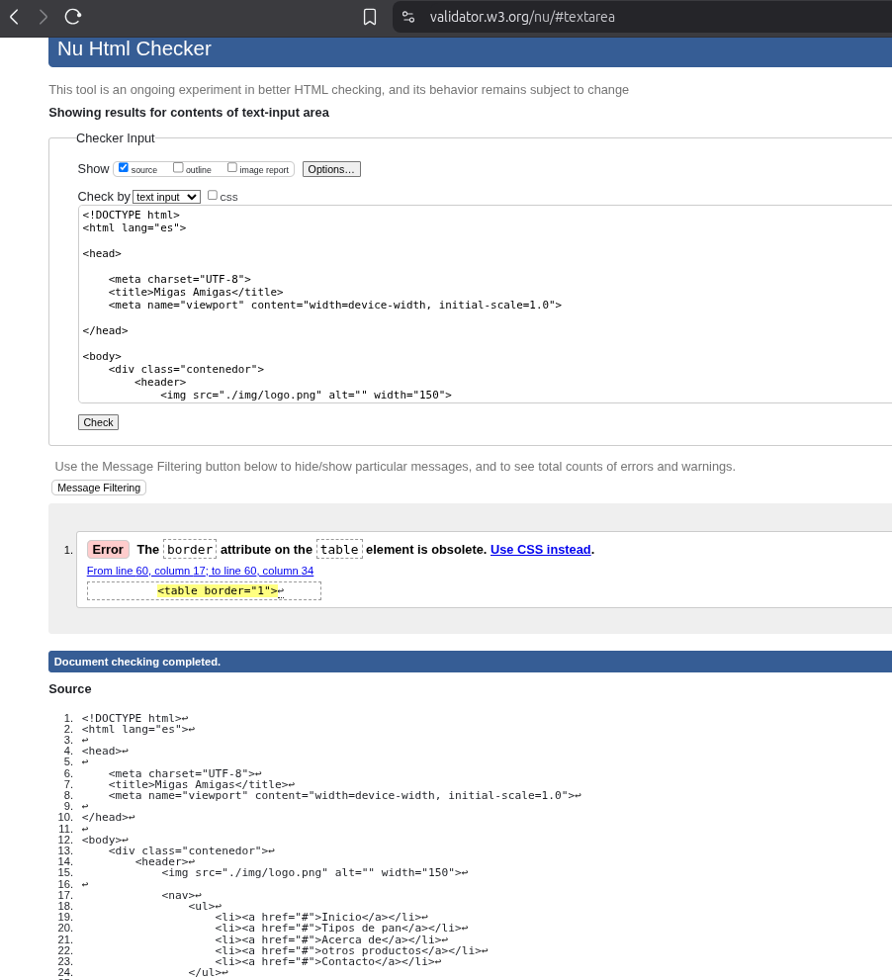
(Puse el border para que la tabla se viese al tener solo el HTML)

